**八年级历史期中仿真模拟测试卷**

1、历史谱写着歌曲，歌声凝聚着历史。有一首歌唱道：“让我告诉世界，中国命运自己主宰；让我告诉未来，中国进行着接力赛……”。你知道中国人民“命运自己主宰”开始于

A．三大战役取得胜利 B．中华人民共和国成立 C．社会主义制度建立 D．第一个五年计划实施

2、1949年中华人民共和国建立，中国历史从此揭开了新的篇章。对“新篇章”理解不正确的是

A．标志着中国从此走上社会主义道路 B．标志着新民主主义革命胜利

C．标志中国半殖民地半封建时代结束 D．标志着中国人民成为国家的主人

3、“人生自古谁无死，留取丹心照汗青。”是中华民族宝贵的精神财富，抗美援朝时期，哪些英雄以自己的行动体现出这一宝贵品质？①邱少云 ②刘胡兰 ③董存瑞 ④黄继光

A．①② B．①③ C．①④ D．③④

4、实现好、维护好广大农民群众根本利益历来是中国共产党农村工作的重中之重。下列标志着我党已实现彻底消灭封建土地制度，真正解放农民这一目标的事件是 A．土地改革的完成

B．对农业的社会主义改造C．人民公社化运动的开展 D．家庭联产承包责任制的推行

5、为了有计划地进行社会主义建设，我国政府编制了发展国民经济的第一个五年计划。计划提出要集中主要力量 A．发展重工业 B．发展轻工业、农业和商业

C．培养建设人才 D．把生产合作社合并为人民公社

6、“我国第一个五年计划取得了重大成就。”下列史实中可以证明这一结论的是

①武汉长江大桥建成 ②开展了大炼钢铁的群众运动 ③长春汽车制造厂、鞍山钢铁公司等重工业企业投产 ④新藏、青藏、川藏公路及宝成铁路修通 A．①②③　B．①②④　C．①③④　D．②③④

7、20世纪以来的中国发生了三次历史巨变，促进“第三次巨变”的领导人是

A．孙中山 B．毛泽东 C．邓小平 D．胡锦涛

8、标志着我国进入社会主义现代化建设新时期的是

A．中共十一届三中全会 B．中共十三大 C．中共十四大 D．中共十五大

9、今年5月，中央新疆工作会议上正式批准喀什设立经济特区．改革开放30多年来，我国形成的对外开放格局是 A．经济特区－―沿海开放城市一一沿海经济开放区―内地

B．沿海开放城市―经济特区―沿海经济开放区―内地

C．内地―沿海经济开放区―沿海开放城市―经济特区

D．经济特区―沿海经济开放区―沿海开放城市―内地

10、假如你是一位记者，采访了党的十一届三中全会，你的采访报道中不应出现以下哪个观点？

A．否定“两个凡是”的方针 B．阶级斗争为纲

C．实行改革开放的伟大决策 D．工作重心转移到经济建设

11、一批外国友人要到被称为“中国经济特区的代表，对外开放的窗口”，他们要参观的城市是A．上海 B．深圳 C．厦门 D．广州

12、新中国成立后，党和政府采取了一系列措施巩固新生的人民政权。下列事件中，既巩固了政权，又促进了经济发展，为国家工业化创造了条件的是

A．和平解放西藏 B．土地改革 C．抗美援朝 D．制定宪法

13、对土地改革的意义理解不正确的是

A．废除了两千多年的封建土地制度 B．巩固了人民政权

C．建立了土地公有制 D．为国家工业化建设准备了条件

14、2010年3月14日，十一届人大三次会议通过了修改《选举法》的决定，首次实现城乡选举的“同票同权”，标志着我国民主法制建设进一步完善。第一部《中华人民共和国宪法》制定于

A．1949年 B．1953年 C．1954年 D．1956年

15、新中国成立后，涌现出大批全心全意为人民服务的杰出人物，人民分别给予了他们许多光荣的称号，下面图片中人物与图片下的称号不相符的是

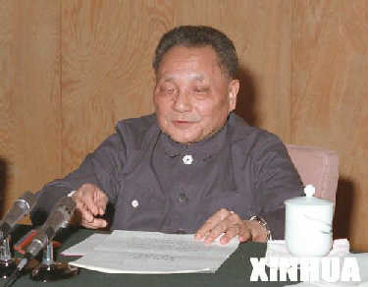 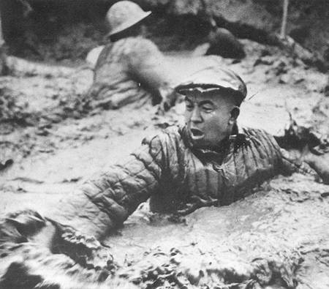 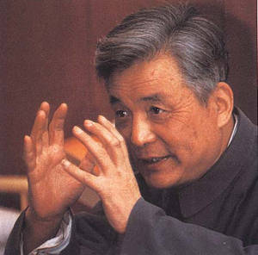 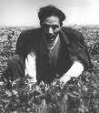

A．改革开放的总设计师 B．抗洪英雄 C．两弹元勋 D．县委书记的好榜样

16、某电视剧中有这样一个情景，上海市东亚面粉厂的孙老板亲率员工敲锣打鼓地向上海市领导报喜：东亚面粉厂接受公私合营。据此推测当时我国正在进行

A．三大改造 B．“一五”计划的实施 C．“大跃进”运动 D．人民公社化运动

17、1956年对中国人民来说是“非同寻常的一年”。在这一年，新中国取得的主要成就有

①“大跃进”运动在全国范围内发动起来 ②基本完成三大改造，标志着社会主义制度在我国基本建立③中共八大在探索建设社会主义道路过程中取得了重要成果 ④中国第一颗人造地球卫星“东方红1号”发射成功 A．①④ B．①③ C．②③ D．③④

18、1958年6月12日，《人民日报》报道：河南省遂平县卫星农业社2.9亩小麦试验田亩产达3530斤。这篇浮夸报道的出现反映了“左”倾错误的泛滥，“左”倾错误出现的的原因是

①中共八大的指引②对我国所处的发展阶段认识不足③对如何建设社会主义缺乏经验④忽视了客观的经济规律 A．①②③ B．②③④ C．①②④、 D．①③④

19、“队里肥猪大又长，猪身横跨太平洋”，“决心苦战十五年，赶上英国不发愁。”这种民谣应该出现在哪个时期？ A．土地改革 B．三大改造 C．大跃进时期 D．文化大革命

20、“文化大革命”中，身为国家主席的刘少奇被诬陷为“叛徒、内奸、工贼”，惨遭批斗，失去人身自由。这突出表明文革期间 A．民主与法制被肆意践踏 B．国民经济发展缓慢

C．教育科学文化事业遭到严重摧残 D．法律面前人人平等

21、中国共产党重新确立解放思想、实事求是思想路线的会议是

A．遵义会议 B．中共七大 C．中共十一届三中全会 D．中共十五大

22、中共十一届三中全会后，中国打开封闭的国门走向世界。下列属于我国对外开放的窗口和扩大开放的窗口是A．深圳、上海浦东 B．珠海、香港 C．汕头、澳门 D．深圳、厦门

23、1982年，中共中央发出的第一个关于“三农”问题的“一号文件”明确指出：包产到户、包干到户或大包干都是社会主义生产责任制。该“一号文件”着眼于 A．改革农村生产关系

B．城市支持农村，工业反哺农业 C．推进城乡一体化建设 D．建立社会主义生产经济体制

24、中国共产党社会主义初级阶段的基本路线提出的时间是

A．19世纪80年代后期 B．20世纪80年代初期 C．20世纪80年代后期 D．20世纪90年代初期

25、三大改造的完成在我国探索社会主义道路过程中最突出的意义在于

A．彻底摧毁了封建土地制度 B．极大解放了农村生产力

C．初步奠定了社会主义民主和法制的基础基本 D．确立了社会主义经济制度

26、既是近代第一批开放的通商口岸，又是改革开放时期经济特区的城市是

A．厦门 B．广州 C．福州 D．宁波

27、每个时代都有自己的流行语。下列流行语与时间对应不正确的是

A．大跃进——20世纪50年代后期 B．家庭联产承包责任制——20世纪60年代

C．经济特区——20世纪80年代 D．北京奥运——21世纪初

28、河北省一位普通农民从1959年开始到现在，坚持每天写日记，用自己亲身体验，记录了生活的点点滴滴，见证了半个世纪农村的历史。其中1983年8月23日是这样记的：“今早开会，下午分田。”对他日记中所记内容的理解符合当时史实的是

A．此次“分田”废除了农村土地集体所有制 B．此次“分田”彻底废除了封建土地所有制

C．“分田”后农民对土地有所有权，可以随意转让或买卖

D．“分田”后农民对土地有使用权，可以自主经营，自负盈亏

29、江西省永丰县潭城乡龙洲村某农户墙上刷有一条“坚定不移地沿着中国特色社会主义道路前进！”的标语。从内容上分析，这条标语是下列哪一时期刷写的？

A．土地改革时期 B．三大改造时期 C．文化大革命时期 D．改革开放时期

30、邓小平理论是马克思列宁主义同中国实际相结合的又一次历史性飞跃，是当代中国的马克思主义。“邓小平理论”这个科学称谓首次使用是在

A．中共七大 B．中共八大二次会议 C．中共十五大 D．中共十七大

31、邓小平理论是我国改革开放和社会主义现代化建设的指导思想，邓小平理论作为党的指导思想并写入党章，是在 A．十一届三中全会 B．中共十三大 C．中共十六大 D．中共十五大

32、邓小平开创的建设有中国特色的社会主义道路与毛泽东开创的农村包围城市的革命道路，两者最重要的相同点是 A．坚持走群众路线 B．坚定不移地走社会主义道路

C．从中国国情出发，实事求是 D．借鉴苏联的成功经验

二、综合题（共36分）

33、阅读下列材料，回答问题：

材料一：

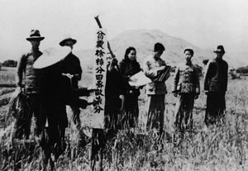 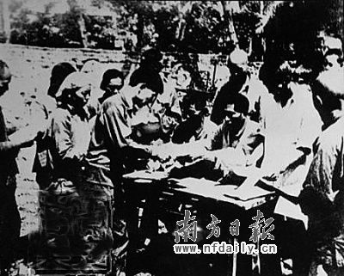

图片一 1950年四川贫农分到了土地 图片二 1980年农民领取包产到户合同书

材料二：我国的经济体制改革在经历了80年代初以农村改革为重点的第一阶段，和80年代中后期以城市为重点、城乡联动、全面改革以来，以中国共产党十四大为标志，改革进入了新阶段。

——宁可主编《中国经济发展史》

（1）材料一中图片一、二的历史情境分别反映了当时我国农村发生的什么重大事件？（2分）

（2）这两次重大事件的主要内容分别是什么？（4分）

（3）这两次重大事件对我国工业发展产生了什么积极影响？（4分）

（4）十四大确定的改革目标是什么？(2分)据材料和所学知识，概括我国经济体制改革的主要特点。(4分)

34、阅读下列材料并回答问题：

从特区可以引进技术，获得知识，学到管理，管理也是知识。特区成为开放的基地，不仅在经济方面，培养人才方面使我们得到好处，而且会扩大我国的对外影响。听说深圳治安比过去好了，跑到香港去的人开始回来，原因之一是就业多，收入增加了，物质条件也好多了，可见精神文明说到底是从物质文明来的嘛！ ——邓小平

（1）我国最早设置的四个经济特区分布在哪两个省份？（2分）

（2）根据材料，概括我国建设经济特区的主要好处。（4分）

（3）经济全球化给我国带来了机遇与挑战。在今后的对外开放中，我们应当如何面对？请你提出合理化建议。（4分）

35、新中国成立以来，为把我国从落后的农业国建设成先进的工业国，中国共产党领导全国人民在社会主义建设的道路上艰苦奋斗，不断探索，取得了巨大成就。据此并结合所学知识，回答下列问题：

（1）建国初，哪一计划的制定标志着我国工业化建设的开始，起止时间是什么时候？（3分）

（2）十一届三中全会以来，党和政府实行了改革开放，在长三角地区又出现了一个国际化的经济和金融中心，这是指的哪里（1分）？这次会议有什么深远的影响（6分）？

答案

1-5 BACAA 6-10 CCAAB 11-15 BBCCB 16-20 ACBCA 21-25 CAACD

26-30 ABDDC 31-32 DC

33、（1）土地改革运动；（1分）推行家庭联产承包责任制。（1分）

（2）第一次：废除地主阶级封建剥削的土地所有制，实行农民的土地所有制。（2分）第二次：实行分田包产到户，自负盈亏（或实行包产到户、包干到户或建立以家庭联产承包为主的责任制）（2分）

（3）为国家工业化建设准备了条件；促进了工业生产的发展；粮食增产，解决了城市人口的粮食问题；为工业生产提供了原料（4分，任答一点即可，若回答促进了农村乡镇企业的发展或促进了城市的改革给1分）

（4）目标：建立社会主义市场经济体制。(2分)

特点：首先在农村推行，之后在城市全面展开；先试点后推广；逐渐突破计划经济体制；探索建立社会主义市场经济体制。(4分。每点2分，答出其中两点即得满分。)

34、（1）福建省，广东省。（2分）

（2）有利于引进外国先进技术；有利于学习外国先进的管理经验；有利于培养各种人才；有利于扩大中国的对外影响；有利于刺激就业，增加收入。（4分，其他言之有理也可）

（3）以经济建设为中心，积极开展社会主义现代化建设；实施“科教兴国”战略，提升国际竞争能力；积极参与各种国际组织，开展国际间的交流与合作。（4分。答出其中2点即可，其他言之有理也可）

35、（1）第一个五年计划；（1分）1953-1957年（2分）

（2）上海浦东开发区。（1分）中共十一届三中全会是建国以来党的历史上具有深远意义的转折。它完成了党的思想路线、政治路线和组织路线的拨乱反正，是改革开放的开端。中国进入社会主义现代化建设的新时期。（6分，每句2分）